INTRODUCTION AU CLOUD COMPUTING
Licence 3 Systèmes d’Information — RIST & BDGL
Compte rendu de TP 2 · Séance 2
Deux machines virtuelles en réseau avec VirtualBox
Cloner, relier, publier un site web, protéger, mesurer
Élément | Détail
Enseignant | Dr Bakayoko
Groupe | KOUASSI KOUAKOU YANN LOIC — KANGAH KOUAME LUC MARTIAL — FOFANA CHEICH MANSOUR
Date de réalisation | 30 octobre 2026
Dépôt GitHub | github.com/Ragnar0304/TP1_SEANCE2_CLOUD
Livrable | Compte rendu (ce document) et fichier TP1.md sur le dépôt Git

Objectif et architecture
Ce TP reproduit sur un poste local les trois gestes de base d’une instance IaaS du cloud : lancer une machine virtuelle à partir d’une image, la placer dans un sous-réseau privé et la protéger par un groupe de sécurité.
Concept cloud | Équivalent dans le TP
Image (AMI) | VM ubuntu-srv
Sous-réseau privé (VPC) | Réseau NAT VirtualBox tp-cloud (10.10.0.0/24)
Groupe de sécurité | Pare-feu ufw

Machine | Adresse IP | Accès SSH depuis l’hôte | Rôle
web | 10.10.0.10/24 | ssh -p 2222 etudiantufhb@127.0.0.1 | Nginx, pare-feu ufw
client | 10.10.0.20/24 | ssh -p 2223 etudiantufhb@127.0.0.1 | Poste de test
Routeur NAT | 10.10.0.1 | — | Passerelle, DNS
Navigateur hôte | — | http://127.0.0.1:8080 | Redirigé vers web:80

Remarque : le nom d’utilisateur de nos machines est etudiantufhb (et non etudiant comme dans l’énoncé). Tous les accès SSH ci-dessous utilisent donc ce nom.

Partie 1 — Créer les VM par clonage

1.1 Cloner l’image et créer le réseau
Après l’extinction de ubuntu-srv, nous avons cloné web en chronométrant l’opération, puis client, et ramené chaque clone à 1 vCPU et 1 Go de RAM.
$env:Path += ";C:\Program Files\Oracle\VirtualBox"
VBoxManage controlvm ubuntu-srv acpipowerbutton
VBoxManage list runningvms
Measure-Command { VBoxManage clonevm ubuntu-srv --name web --register } | Select-Object TotalSeconds
VBoxManage clonevm ubuntu-srv --name client --register
VBoxManage modifyvm web --cpus 1 --memory 1024
VBoxManage modifyvm client --cpus 1 --memory 1024

Le clonage de web a duré 49,48 secondes (TotalSeconds = 49,4813741).
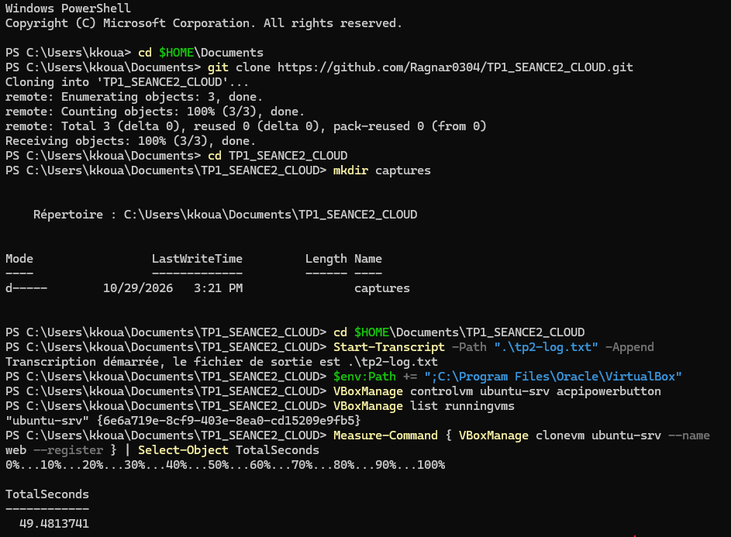
Figure 1 — Préparation du dépôt, journal de session et clonage chronométré de web (49,48 s)
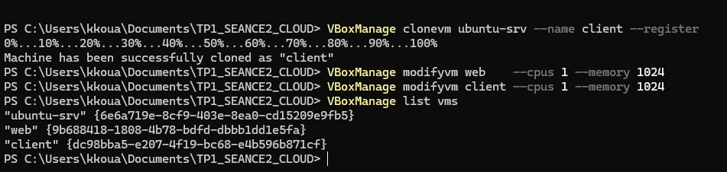
Figure 2 — Clonage de client, réglage 1 vCPU / 1 Go et liste des trois VM
Nous avons ensuite créé le réseau NAT tp-cloud sans DHCP, avec ses trois redirections de port, puis branché la carte réseau de chaque clone dessus :
VBoxManage natnetwork add --netname tp-cloud --network "10.10.0.0/24" --enable --dhcp off
VBoxManage natnetwork modify --netname tp-cloud --port-forward-4 "ssh-web:tcp:[127.0.0.1]:2222:[10.10.0.10]:22"
VBoxManage natnetwork modify --netname tp-cloud --port-forward-4 "ssh-client:tcp:[127.0.0.1]:2223:[10.10.0.20]:22"
VBoxManage natnetwork modify --netname tp-cloud --port-forward-4 "http-web:tcp:[127.0.0.1]:8080:[10.10.0.10]:80"
VBoxManage modifyvm web --nic1 natnetwork --nat-network1 tp-cloud
VBoxManage modifyvm client --nic1 natnetwork --nat-network1 tp-cloud

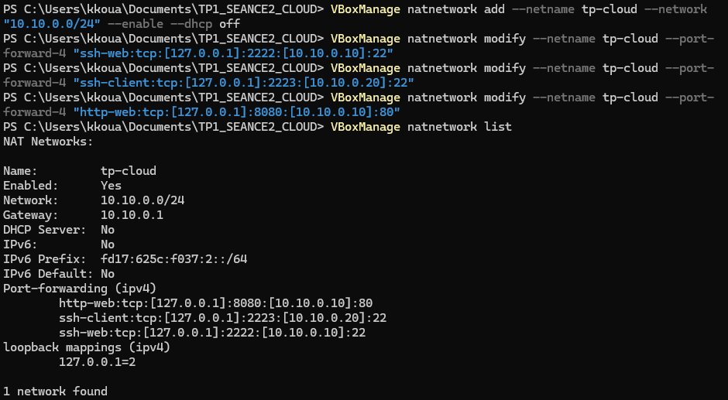
Figure 3 — Réseau tp-cloud : 10.10.0.0/24, passerelle 10.10.0.1, DHCP désactivé, trois redirections de port
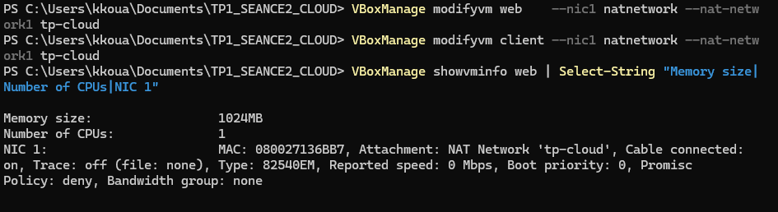
Figure 4 — Configuration de web : 1024 Mo de RAM, 1 CPU, carte reliée au réseau NAT « tp-cloud »
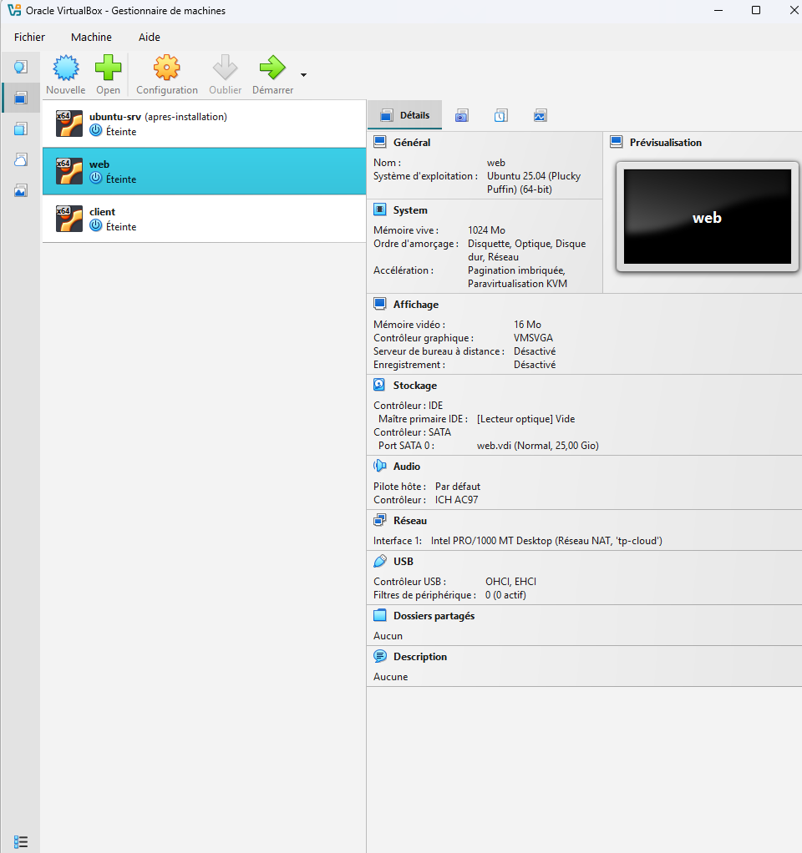
Figure 5 — Gestionnaire VirtualBox : ubuntu-srv, web et client (le type « Ubuntu 25.04 » n’est que l’étiquette choisie à la création ; le système réel est Ubuntu 26.04.1 LTS)

1.2 Personnaliser chaque clone
Un clone est une copie exacte : même nom d’hôte, même identifiant de machine, mêmes clés SSH. Sur la console de web (puis de client avec le nom client), nous avons donc exécuté :
sudo hostnamectl set-hostname web
sudo sed -i 's/ubuntu-srv/web/g' /etc/hosts
sudo rm -f /etc/machine-id && sudo systemd-machine-id-setup
sudo rm -f /etc/ssh/ssh_host_* && sudo ssh-keygen -A

Puis nous avons fixé l’adresse IP dans /etc/netplan/99-tp.yaml (10.10.0.10/24 pour web, 10.10.0.20/24 pour client) :
network:
version: 2
ethernets:
enp0s3:
dhcp4: false
addresses: [10.10.0.10/24]
routes:
- to: default
via: 10.10.0.1
nameservers:
addresses: [10.10.0.1, 1.1.1.1]

Problèmes rencontrés et dépannage
1. Erreur de syntaxe YAML. Saisi directement sur la console, le fichier contenait des erreurs (deux-points oublié après network, ligne tronquée) : netplan apply répondait Invalid YAML: mapping values are not allowed in this context. Nous avons supprimé le fichier, puis vérifié son contenu avec sudo cat avant chaque application.
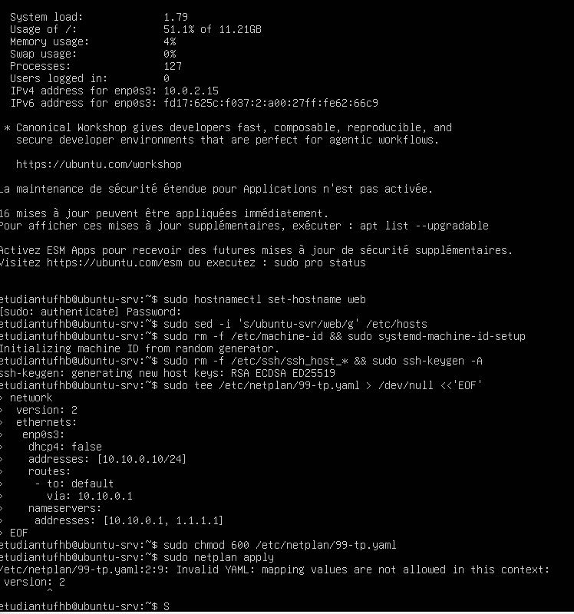
Figure 6 — Personnalisation de web, puis première erreur « Invalid YAML » à l’application de netplan
2. Interface introuvable. Une fois le YAML correct, netplan apply affichait Cannot find unique matching interface for enp0s3, alors que ip -br link montrait bien une carte enp0s3. L’affichage de tous les fichiers netplan a révélé la cause : le fichier d’origine 00-installer-config.yaml, hérité de ubuntu-srv, liait l’interface à l’adresse MAC de l’ancienne VM (08:00:27:62:66:c9). Le clone ayant une nouvelle MAC (08:00:27:13:6b:b7), netplan ne trouvait aucune carte correspondante.
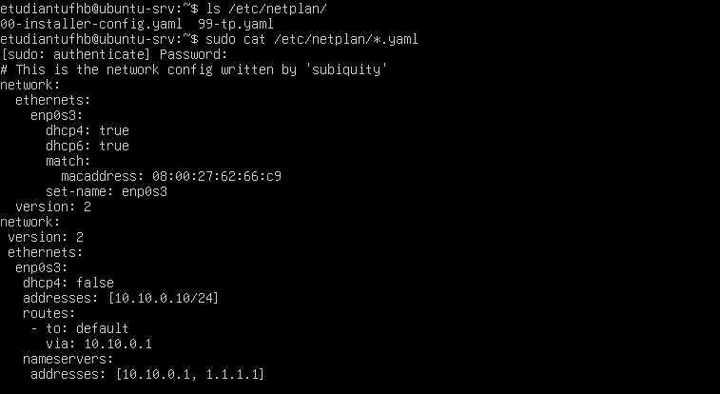
Figure 7 — Cause du problème : l’ancien fichier 00-installer-config.yaml contient match: macaddress: 08:00:27:62:66:c9
Solution : déplacer ce fichier hors de /etc/netplan/ (en sauvegarde) pour ne garder que 99-tp.yaml, puis réappliquer.
sudo mkdir -p /root/netplan-backup
sudo mv /etc/netplan/00-installer-config.yaml /root/netplan-backup/
sudo netplan apply
ip -4 addr show enp0s3

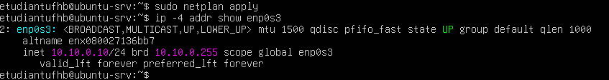
Figure 8 — web possède bien l’adresse 10.10.0.10/24 sur enp0s3 (le prompt affiche encore ubuntu-srv jusqu’au redémarrage)
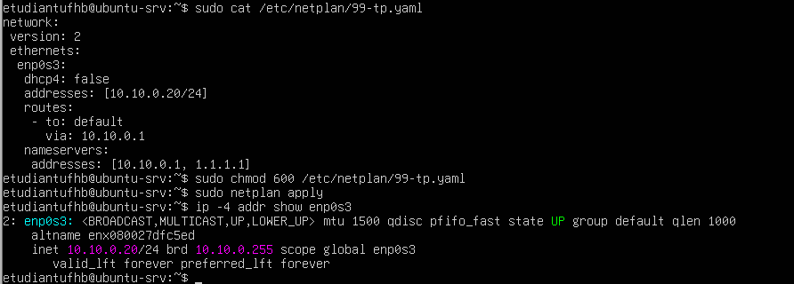
Figure 9 — client : fichier 99-tp.yaml (10.10.0.20/24) appliqué, adresse 10.10.0.20/24 sur enp0s3

1.3 Connexion SSH depuis l’hôte
ssh-keygen -R "[127.0.0.1]:2222"
ssh-keygen -R "[127.0.0.1]:2223"
ssh -p 2222 etudiantufhb@127.0.0.1 "hostnamectl; lsb_release -a; uname -r"
ssh -p 2223 etudiantufhb@127.0.0.1 "hostname; ip -4 -br addr"

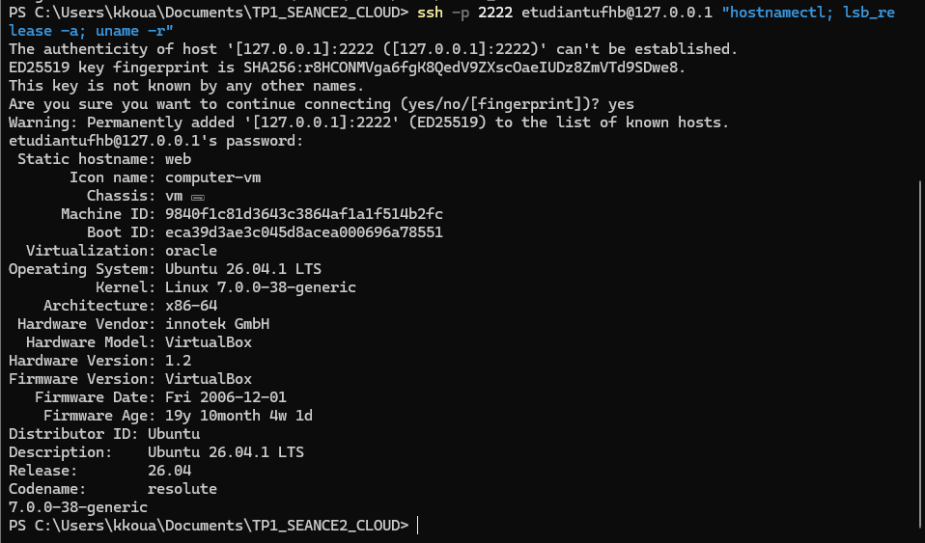
Figure 10 — SSH vers web : nom d’hôte web, Ubuntu 26.04.1 LTS, noyau Linux 7.0.0-38-generic
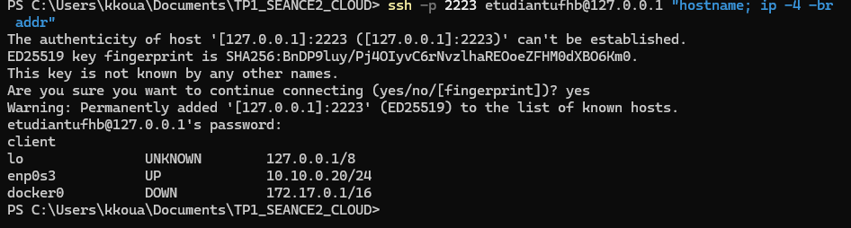
Figure 11 — SSH vers client : nom d’hôte client, adresse 10.10.0.20/24 sur enp0s3

Questions de la partie 1
Q1. Combien de temps a pris le clonage de web ? Comparer avec l’installation d’Ubuntu et la mise en service d’un serveur physique.
Le clonage de web a pris 49,5 secondes. L’installation d’Ubuntu lors du TP précédent avait duré environ 8 minutes. Un serveur physique demande de le commander, le recevoir, l’installer en baie, le câbler puis installer le système : plusieurs jours, voire plusieurs semaines. Le clonage illustre l’élasticité du cloud : une nouvelle machine à partir d’une image existante en moins d’une minute.
Q2. Pourquoi changer le nom d’hôte, l’identifiant de machine et les clés SSH d’un clone ? Quel risque avec les mêmes clés SSH sur 50 serveurs ?
Un clone reprend tout de l’original. Deux machines avec le même nom d’hôte prêtent à confusion sur le réseau et dans les journaux ; le machine-id est un identifiant censé être unique, utilisé par systemd et par certains outils de gestion ; les clés SSH d’hôte servent à prouver l’identité du serveur. Si 50 serveurs partagent les mêmes clés, la compromission d’une seule clé privée permet d’usurper les 50 serveurs (attaque de l’homme du milieu), et un client ne peut plus distinguer un serveur d’un autre grâce à son empreinte. C’est ce que fait cloud-init au premier démarrage d’une instance cloud.
Q3. Version d’Ubuntu, noyau, vCPU et RAM de web. Quel service cloud joue le rôle de ubuntu-srv ?
web fonctionne sous Ubuntu 26.04.1 LTS avec le noyau Linux 7.0.0-38-generic (x86_64), avec 1 vCPU et 1 Go de RAM (1024 Mo, d’après showvminfo). ubuntu-srv joue le rôle d’une image de machine, l’équivalent d’une AMI chez AWS (ou d’une image personnalisée chez Azure) : un modèle à partir duquel on lance des instances.

Partie 2 — Relier les VM en réseau
Depuis client, nous avons testé la connectivité vers web, la passerelle et Internet, affiché la table de routage et le DNS, puis nommé web dans /etc/hosts. Enfin, nous avons tenté de joindre web depuis Windows.
ping -c 4 10.10.0.10
ping -c 2 10.10.0.1
ping -c 2 1.1.1.1
ip route
resolvectl status | grep "DNS Servers"
echo "10.10.0.10 web" | sudo tee -a /etc/hosts
ping -c 2 web

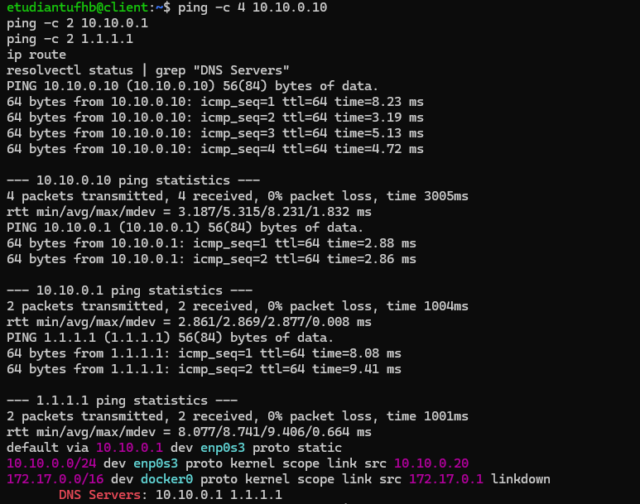
Figure 12 — Pings vers web, la passerelle et Internet ; table de routage et serveurs DNS de client
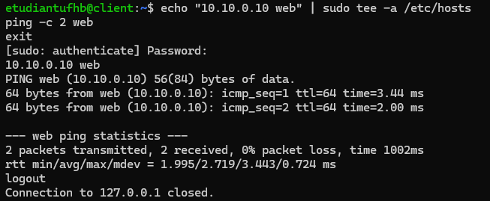
Figure 13 — Ajout de web dans /etc/hosts et ping par le nom
Depuis Windows (PowerShell) :
ping -n 2 10.10.0.10

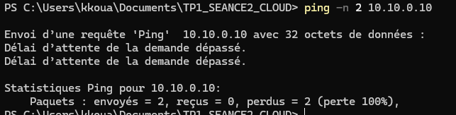
Figure 14 — Le ping depuis Windows vers 10.10.0.10 échoue (100 % de perte)
Test | Résultat
ping 10.10.0.10 (client vers web) | 4/4 reçus, 0 % de perte, moyenne 5,315 ms
ping 10.10.0.1 (passerelle) | 2/2 reçus, moyenne 2,869 ms
ping 1.1.1.1 (Internet) | 2/2 reçus, moyenne 8,741 ms
ip route | default via 10.10.0.1 dev enp0s3 ; 10.10.0.0/24 ... src 10.10.0.20
DNS | 10.10.0.1 et 1.1.1.1
ping web (par le nom) | Réponse de 10.10.0.10, moyenne 2,719 ms
Ping depuis Windows | Échec : 2 envoyés, 0 reçu

La ligne 172.17.0.0/16 dev docker0 de ip route vient de Docker, présent dans l’image ubuntu-srv ; elle n’a pas d’incidence sur ce TP.

Questions de la partie 2
Q1. Les deux VM sont-elles dans le même sous-réseau ?
Oui. web a l’adresse 10.10.0.10/24 et client l’adresse 10.10.0.20/24. Avec le masque /24 (255.255.255.0), les 24 premiers bits identifient le réseau : les deux adresses partagent le préfixe 10.10.0, donc le même sous-réseau 10.10.0.0/24. Elles communiquent directement, sans passer par un routeur.
Q2. Quelle est la passerelle par défaut de client ? Son rôle ? Son équivalent dans un VPC AWS ou un VNet Azure ?
La passerelle par défaut est 10.10.0.1 (default via 10.10.0.1). Elle relaie les paquets destinés à une adresse située hors du sous-réseau, par exemple vers Internet, et fournit aussi le DNS. Dans un VPC AWS, elle correspond à la route par défaut vers l’Internet Gateway ou la NAT Gateway ; dans un VNet Azure, à la route par défaut vers Internet (passerelle NAT).
Q3. Quel est le temps de réponse moyen du ping de client vers web ? Pourquoi est-il si faible ?
Le temps moyen est d’environ 5,3 ms (min 3,187 ms, max 8,231 ms). Il est faible car les deux VM sont hébergées sur la même machine physique : les paquets transitent par un commutateur virtuel du logiciel de virtualisation, sans câble ni équipement réseau réel.
Q4. Le ping depuis Windows vers 10.10.0.10 aboutit-il ? Comment l’hôte joint-il malgré tout web en SSH ?
Non, le ping échoue (100 % de perte). Le réseau NAT est un sous-réseau privé : l’hôte n’a pas de route vers lui, et personne ne peut atteindre les VM de l’extérieur sans règle explicite. L’hôte joint pourtant web en SSH grâce à la redirection de port 127.0.0.1:2222 → 10.10.0.10:22 définie dans le réseau NAT : VirtualBox écoute sur le port 2222 de l’hôte et relaie le trafic vers web. C’est l’équivalent d’une adresse IP publique accompagnée d’une règle entrante.

Partie 3 — Publier une page web et la protéger

3.1 Installer Nginx
sudo apt update && sudo apt install -y nginx
systemctl status nginx --no-pager
echo "<h1>Groupe : ... : ma premiere VM en reseau</h1>" | sudo tee /var/www/html/index.html

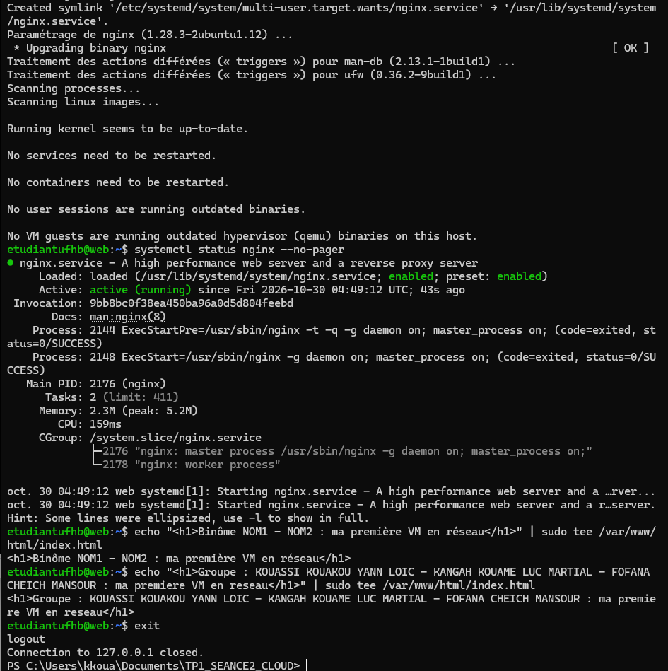
Figure 15 — Installation de Nginx : le service est active (running) ; le premier echo (NOM1 - NOM2) a été remplacé par le nom du groupe
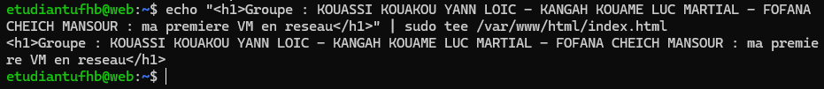
Figure 16 — Création de la page d’accueil avec le nom du groupe
La page est ensuite affichée depuis client, puis depuis le navigateur de l’hôte :
ssh -p 2223 etudiantufhb@127.0.0.1 "curl -s http://web"

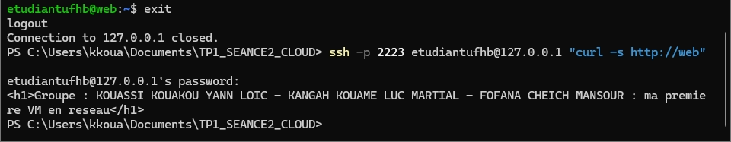
Figure 17 — Page obtenue avec curl depuis client, avant l’activation du pare-feu
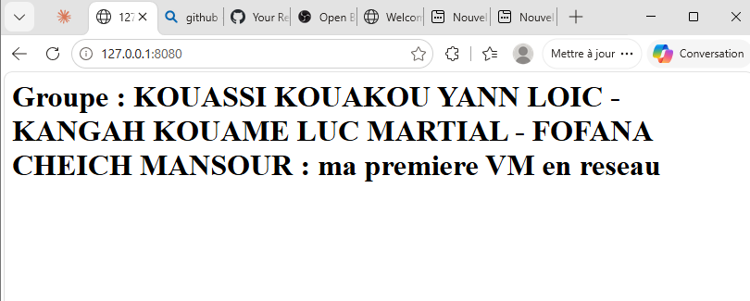
Figure 18 — Page affichée dans le navigateur de l’hôte à l’adresse http://127.0.0.1:8080 (avant le pare-feu)

3.2 Fermer puis ouvrir le port 80 avec ufw
Le pare-feu est activé en autorisant d’abord OpenSSH, afin de ne pas perdre l’accès SSH :
sudo ufw allow OpenSSH
sudo ufw enable
sudo ufw status verbose

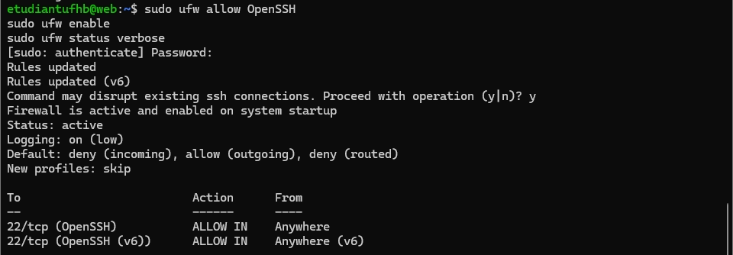
Figure 19 — Pare-feu actif, politique par défaut deny (incoming), seule la règle OpenSSH est autorisée
Test depuis client avec un délai maximal de 5 secondes, puis depuis le navigateur :
ssh -p 2223 etudiantufhb@127.0.0.1 "curl -m 5 http://web; echo code retour: `$?"

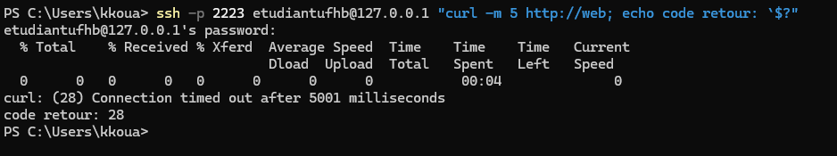
Figure 20 — Port 80 fermé : curl expire après 5001 ms, code retour 28
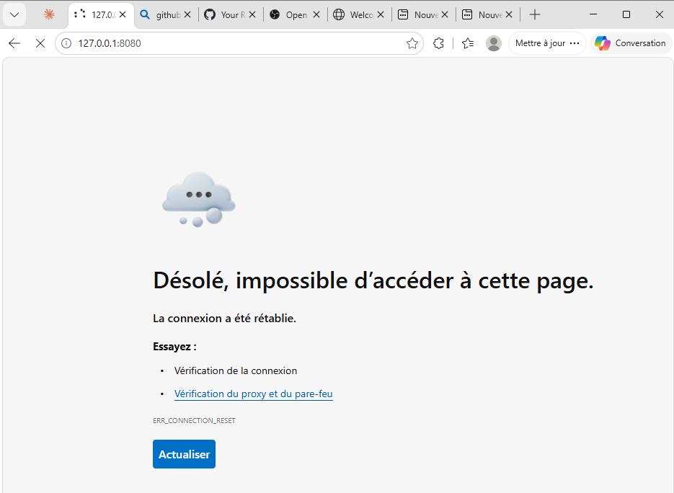
Figure 21 — Port 80 fermé : le navigateur n’obtient pas la page (ERR_CONNECTION_RESET)
Nous avons ensuite ouvert le port HTTP et listé les ports en écoute :
sudo ufw allow 'Nginx HTTP'
sudo ufw status numbered
sudo ss -tlnp

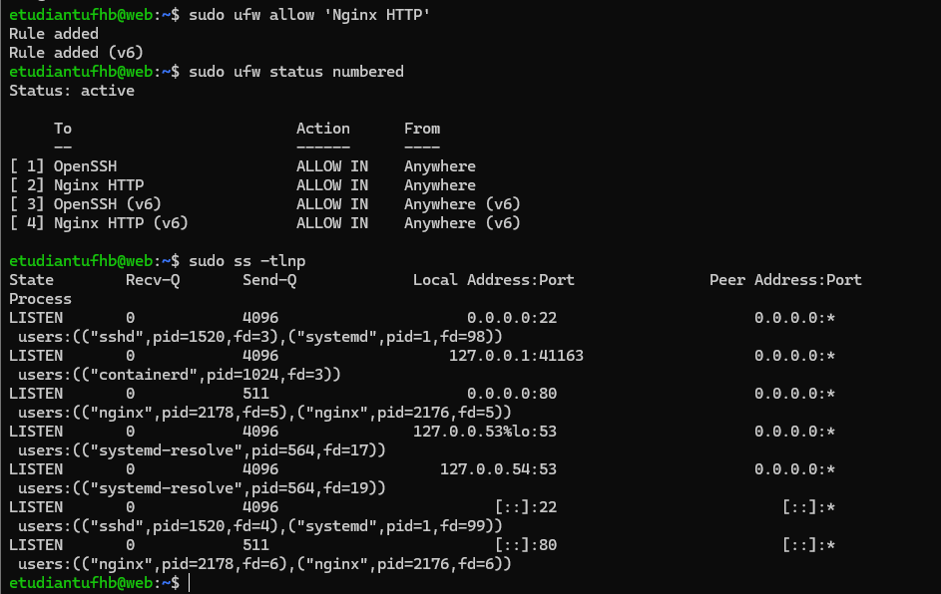
Figure 22 — Règles ufw (OpenSSH et Nginx HTTP, IPv4 et IPv6) et ports en écoute : nginx sur 0.0.0.0:80 et [::]:80
Figure 23 — Port 80 ouvert : curl affiche de nouveau la page
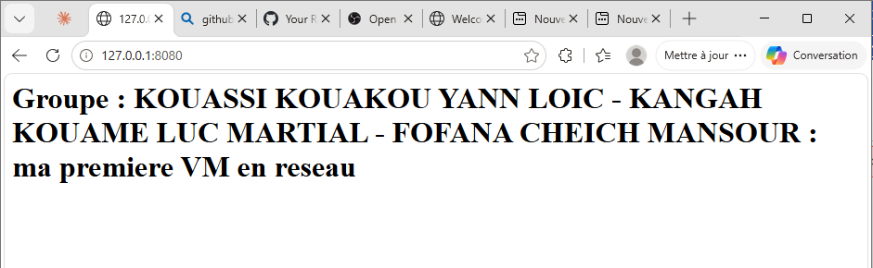
Figure 24 — Port 80 ouvert : la page s’affiche de nouveau dans le navigateur

Questions de la partie 3
Q1. Que renvoie curl quand le port 80 est fermé (message et code retour) ? Pourquoi le navigateur reste-t-il bloqué au lieu d’afficher une erreur immédiate ?
curl renvoie curl: (28) Connection timed out after 5001 milliseconds, avec le code retour 28. Le pare-feu ufw ignore les paquets destinés au port 80 : il n’envoie aucun refus. Le client n’obtient donc ni acceptation ni refus et attend jusqu’à l’expiration de son délai. Un refus explicite produirait au contraire une erreur immédiate (« connexion refusée »).
Dans notre test, le navigateur a fini par afficher ERR_CONNECTION_RESET plutôt qu’une attente sans fin. L’explication la plus probable est que VirtualBox accepte la connexion sur 127.0.0.1:8080, ne reçoit aucune réponse de web, puis réinitialise la connexion. Le blocage est le même, mais il se manifeste différemment côté navigateur.
Q2. Sur quel port et sur quelles adresses Nginx écoute-t-il ?
D’après ss -tlnp, Nginx écoute sur le port 80 (TCP), sur toutes les interfaces : 0.0.0.0:80 en IPv4 et [::]:80 en IPv6. Le processus maître (PID 2176) et son processus worker (PID 2178) partagent la socket. Dans la même sortie, sshd écoute sur le port 22.
Q3. ufw joue ici le rôle d’un groupe de sécurité du cloud. Deux ressemblances et une différence.
- Ressemblance 1 : les deux fonctionnent par règles qui autorisent des ports et des protocoles précis (ici SSH et HTTP).
- Ressemblance 2 : les deux refusent par défaut le trafic entrant ; seul ce qui est explicitement autorisé passe.
- Différence : ufw s’exécute à l’intérieur de la VM, donc un administrateur de la machine peut le modifier ou le désactiver ; un groupe de sécurité est appliqué à l’extérieur de l’instance, par la plateforme cloud, hors de portée du système invité.
Q4. Dans ce TP, nous sommes clients d’un service IaaS. Quelles couches avons-nous gérées et lesquelles VirtualBox a-t-il fournies ?
Fournies par VirtualBox (le rôle du fournisseur) : le matériel virtualisé (processeur, mémoire, disque), la virtualisation elle-même, le stockage et le réseau (réseau NAT, passerelle, DNS).
Gérées par nous (le rôle du client IaaS) : le système d’exploitation (configuration, identité du clone, mises à jour), la configuration réseau de la machine (adresse IP fixe), le pare-feu ufw, le serveur web Nginx (middleware), la page web et les données.

Partie 4 — Mesurer et nettoyer

4.1 Mesures
Ressources vues de l’intérieur de web, puis taille des dossiers de VM sur l’hôte :
ssh -p 2222 etudiantufhb@127.0.0.1 "free -h; df -h /; nproc"
Get-ChildItem "$HOME\VirtualBox VMs" -Directory | ForEach-Object { ... }

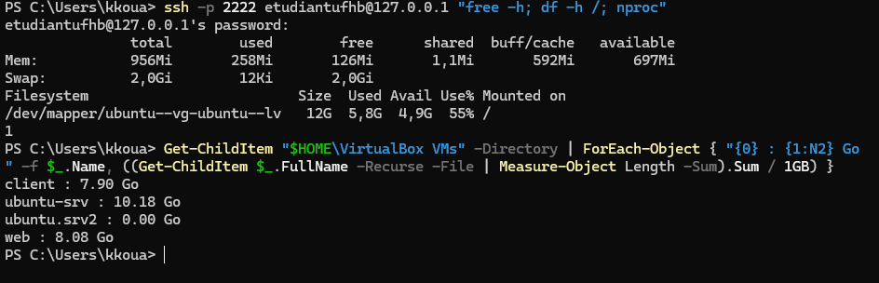
Figure 25 — Vue depuis web (RAM, disque, CPU) et taille des dossiers de VM sur l’hôte
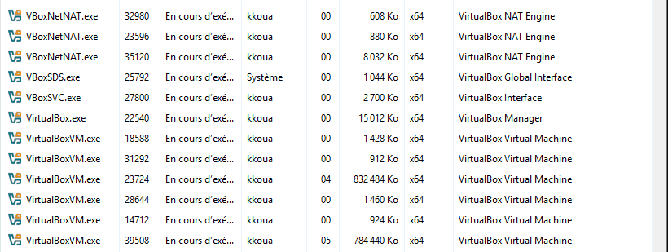
Figure 26 — Gestionnaire des tâches : deux processus VirtualBoxVM.exe à 832 484 Ko et 784 440 Ko
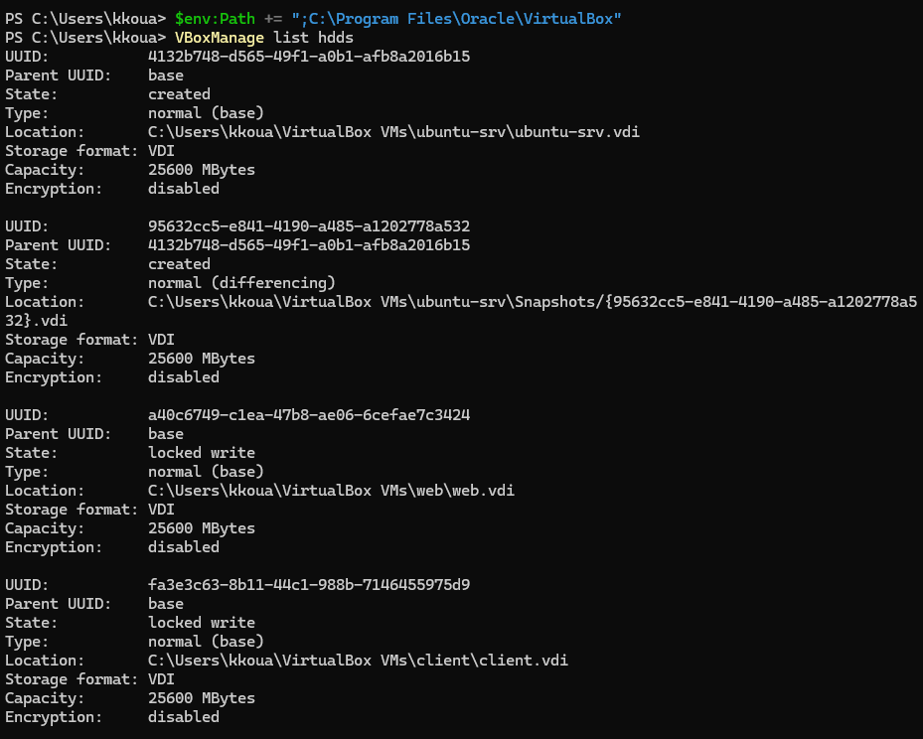
Figure 27 — VBoxManage list hdds : capacité de 25 600 Mo pour web.vdi et client.vdi
Mesure | Valeur
RAM vue par web | 956 Mi au total, 258 Mi utilisés, 592 Mi en cache, 697 Mi disponibles
vCPU | 1
Disque vu par web (/) | 12 Go de système de fichiers, 5,8 Go utilisés (55 %)
Mémoire sur l’hôte | ≈ 813 Mo et ≈ 766 Mo (deux processus VirtualBoxVM.exe)
Capacité des disques virtuels | 25 600 Mo (25 Go) pour web.vdi et client.vdi
Taille des dossiers sur l’hôte | web 8,08 Go · client 7,90 Go · ubuntu-srv 10,18 Go

4.2 Nettoyage
VBoxManage controlvm web acpipowerbutton
VBoxManage controlvm client acpipowerbutton
VBoxManage startvm web --type headless
VBoxManage controlvm web poweroff
VBoxManage unregistervm web --delete
VBoxManage unregistervm client --delete
VBoxManage natnetwork remove --netname tp-cloud
VBoxManage list vms

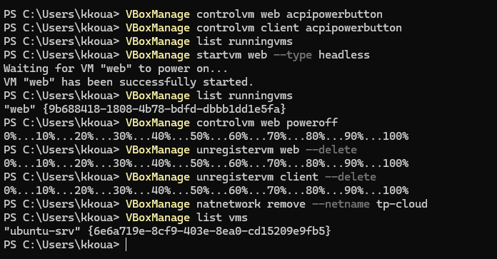
Figure 28 — Démarrage de web sans fenêtre (headless), suppression de web, client et du réseau ; seule ubuntu-srv subsiste
ubuntu-srv a été conservée : elle sert d’image de base pour les prochains TP.

Questions de la partie 4
Q1. La VM web voit-elle 1 Go de RAM ? Combien en consomme-t-elle réellement sur l’hôte ? Comment expliquer l’écart ?
web voit 956 Mi de RAM (environ 1 Go), dont seulement 258 Mi utilisés par les processus ; 592 Mi servent de cache disque. Sur l’hôte, le processus VirtualBoxVM.exe de chaque VM occupe environ 770 à 810 Mo. L’écart entre ce que le système invité déclare utiliser et ce que l’hôte réserve s’explique surtout par le cache disque : dès qu’une page mémoire est touchée par l’invité, l’hôte la maintient allouée, même si l’invité la considère comme libérable. À cela s’ajoute le surcoût propre à VirtualBox (émulation du matériel, mémoire vidéo). La consommation reste néanmoins inférieure au Go alloué, car les pages jamais utilisées ne sont pas réservées.
Q2. Le disque d’un clone fait 25 Go pour la VM. Quelle place occupe-t-il réellement sur l’hôte ? Pourquoi ?
Le disque virtuel a une capacité de 25 600 Mo, mais le dossier de web n’occupe que 8,08 Go sur l’hôte (7,90 Go pour client). Le format VDI est en allocation dynamique : le fichier grandit au fur et à mesure que le système écrit des données ; il n’est pas pré-alloué à sa taille maximale. Nous avons également observé que le système de fichiers / de la VM ne fait que 12 Go : le volume logique LVM n’occupe qu’une partie des 25 Go du disque.
Q3. Quelle différence entre acpipowerbutton, poweroff et unregistervm --delete ?
- acpipowerbutton envoie le signal du bouton d’alimentation : le système invité s’arrête proprement (services fermés, disques synchronisés).
- poweroff coupe la VM brutalement, comme si l’on débranchait la prise : risque de perte de données ou de corruption.
- unregistervm --delete retire la VM de VirtualBox et supprime ses fichiers, dont le disque : l’opération est définitive. C’est l’équivalent de « terminer » une instance cloud.
Q4. Dans le cloud, une VM arrêtée est-elle encore facturée ?
Une instance arrêtée n’est plus facturée pour le calcul (processeur et mémoire), mais son disque reste facturé tant qu’il existe, de même que l’adresse IP publique réservée lorsqu’elle n’est pas libérée. Pour ne plus rien payer, il faut terminer l’instance, supprimer ses volumes et libérer l’adresse IP.

Conclusion
Ce TP nous a permis de reproduire les gestes d’une instance IaaS sur un poste local : lancer deux machines depuis une image par clonage en moins d’une minute, les placer dans un sous-réseau privé avec passerelle et DNS, publier un service web et le protéger par un pare-feu à règles explicites, puis mesurer les ressources réellement consommées avant de tout nettoyer.
Les difficultés rencontrées nous ont appris l’essentiel : un clone doit être personnalisé (l’ancien fichier réseau lié à l’adresse MAC de l’image empêchait toute configuration), chaque modification doit être vérifiée avant d’être appliquée, et il faut toujours autoriser l’accès SSH avant d’activer un pare-feu. Le comportement observé du navigateur (réinitialisation de connexion plutôt qu’attente infinie) a aussi montré que l’on doit interpréter les résultats en tenant compte de la couche réseau qui les produit.

